本校國中部參加臺北市100學年度公私立中等學校詩歌朗誦比賽獻獎2011.12.28
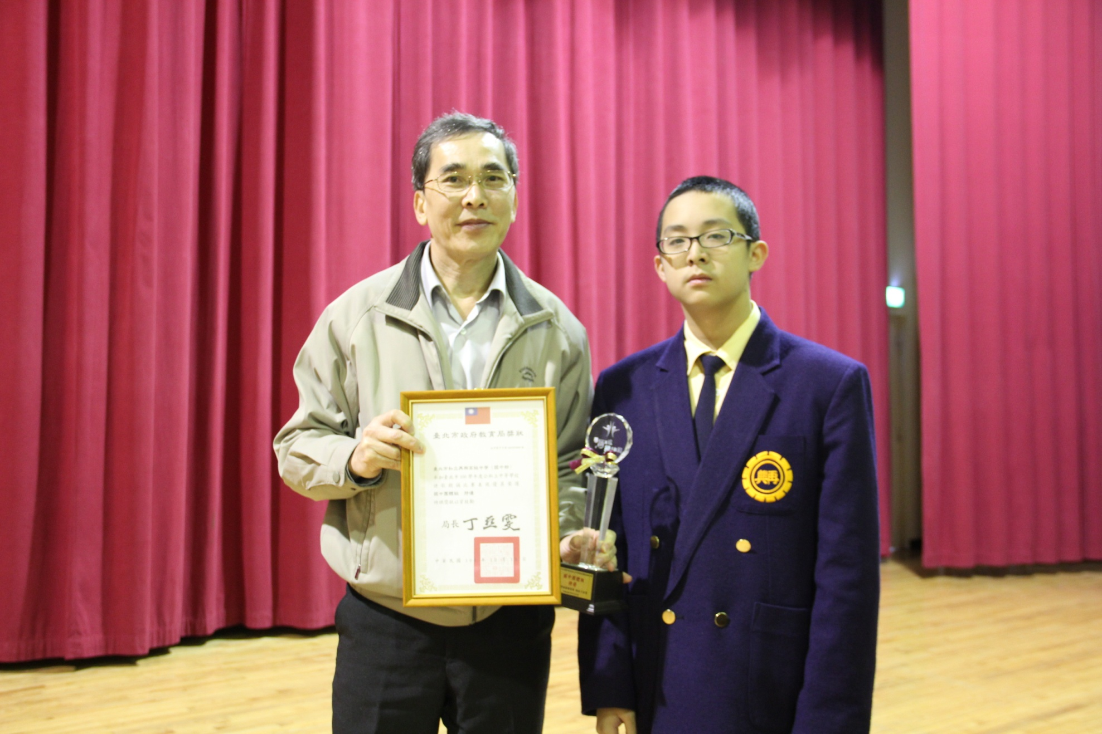
七年義班許凱鈞同學代表呈獻獎盃給朱正宇校長。

